kroczysz. O, gdybyś zważał na me przykazania, stałby się pokój twój jak rzeka, a sprawiedliwość twoja jak morskie fale. Twoje potomstwo byłoby jak piasek, i jak jego ziarnka twoje latorośle. Nigdy nie usunięto by ani nie wymazano twego imienia sprzed mego oblicza!”

Aby usłyszeć Boże pouczenia i wprowadzać je w życie, należy słyszeć głos Boży w swoim sercu. W tempie, w którym żyjemy, hałasie i ilości przepływających informacji, często mamy zakłócenia w usłyszeniu Bożego głosu w naszym sercu. Bez tego nie jesteśmy w stanie wprowadzić Bożych wezwań do naszego życia. Potrzebujemy wołać z determinacją o wewnętrzny słuch na Boży głos, abyśmy wiedzieli kim jesteśmy i co mamy robić.

Czy słyszysz głos Boży w swoim sercu? Ile czasu poświęcasz na codzienną modlitwę ze słowem Bożym? Pomódl się: Jezu proszę Cię o łaskę słyszenia Twojego głosu.

10 grudnia 2022, sobota Syr 48,1-11; Ps 80,2-19; Mt 17,10-13
OCZEKIWAĆ PANA, TO OCZEKIWAĆ OGNIA
Syr 48, 1-3
Powstał Eliasz, prorok jak ogień, a słowo jego płonęło jak pochodnia. On głód na nich sprowadził, a swoją gorliwością zmniejszył ich liczbę. Słowem Pańskim zamknął niebo, z niego również trzy razy sprowadził ogień.

Bóg jest jak trawiący ogień i potrzebuje ludzi niosących ogień miłości, gorliwości i wiary. Ogień bowiem zapala, ogrzewa i oczyszcza. Ogień wnosi światło i nadzieję. Ogień może także poparzyć. Powinniśmy być ludźmi ognia.

Czy jesteś człowiekiem ognia? Czy zapalasz innych do wiary, miłości i dobra? Pomódl się: Jezu, dziękuję Ci, że pragniesz, abym zapłonął jak ogień. Dziękuję, że mogę nieść Twój ogień.

Opracowała: Jolanta Prokopiuk, korekta: Elżbieta i Grzegorz Kowalewscy, ilustracje: Marta Stańco, skład: Mariusz Stańco. Asystent kościelny – ks. Wojciech Jaśkiewicz.
Wspólnota Domowego Kościoła Ruchu Światło – Życie „On Jest”
Teksty do medytacji znajdują się na stronie: www.onjest.pl/slowo
Zachęcamy do korzystania z metody czytania i rozważania Słowa Bożego Lectio Divina i rozważań dostępnych na stronie internetowej oraz w formie aplikacji na urządzenia z systemami Android, Apple (kod QR obok), jak również czytniki e-book
OCZEKIWAĆ PANA
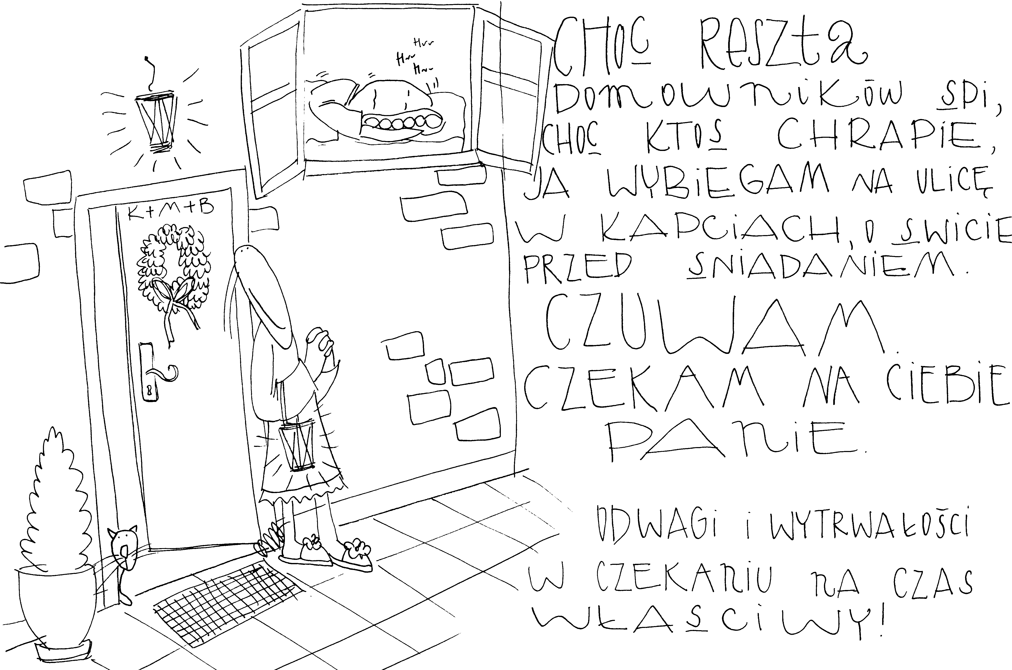
4 grudnia 2022, niedziela Iz 11,1-10; Ps 72,1-17; Rz 15,4-9; Mt 3,1-12
OCZEKIWAĆ PANA, TO WEJŚĆ NA DROGĘ NAWRÓCENIA
Mt 3, 1-3
W owym czasie pojawił się Jan Chrzciciel i głosił na Pustyni Judzkiej te słowa: „Nawracajcie się, bo bliskie jest królestwo niebieskie”. Do niego to odnosi się słowo proroka Izajasza, gdy mówi: „Głos wołającego na pustyni: Przygotujcie drogę Panu, dla Niego prostujcie ścieżki!”

Pierwsze słowa Jana Chrzciciela, swoiste exposé jego posługi, to słowa: Nawracajcie się, bo bliskie jest królestwo niebieskie. Nawracajcie się, bo inaczej nie rozpoznacie czasu waszego nawiedzenia. Nawracajcie się, bo tylko to umożliwi zmiany na lepsze w waszym życiu. Nawracajcie się, bo prześpicie wasze życie.

Czy prosisz Jezusa o łaskę nawracania się? Czy widzisz potrzebę nawracania się? Pomódl się: Jezu, dziękuję Ci za łaskę nawracania się. Dziękuję za łaskę ujrzenia konieczności nawracania się.

5 grudnia 2022, poniedziałek Iz 35,1-10; Ps 85,9-14; Łk 5,17-26
OCZEKIWAĆ PANA, TO WZRASTAĆ W WIERZE,
ABY DOŚWIADCZYĆ JEGO ZNAKÓW I CUDÓW
Iz 35, 3-7a
Pokrzepcie ręce osłabłe, wzmocnijcie kolana omdlałe! Powiedzcie małodusznym: „odwagi! Nie bójcie się! Oto wasz Bóg, oto pomsta; przychodzi Boża odpłata; on sam przychodzi, by was zbawić”. Wtedy przejrzą oczy niewidomych i uszy głuchych się otworzą. Wtedy chromy wyskoczy jak jeleń i język niemych wesoło wykrzyknie. Bo trysną zdroje wód na pustyni i strumienie na stepie; spieczona ziemia zmieni się w pojezierze, spragniony kraj w krynice wód.

Stale potrzebujemy wzrastać w wierze, aby dotrwać w naszym życiu do Bożego czasu znaków i cudów. Ten czas potrzebuje naszej wiary, aby nie był czasem zmarnowanym. Znaki i cuda są podarowane przez Boga, aby rodziły i wzmacniały wiarę. Znaki i cuda to nie chwilowe fajerwerki, ale czas objawiania mocy Bożej.

Czy wzrastasz w wierze? Czy prosisz Jezusa o dar głębokiej wiary? Pomódl się: Jezu, dziękuję Ci za dar wiary. Przymnażaj mi wiary, abym doświadczał Twoich znaków i cudów.

6 grudnia 2022, wtorek Iz 40,1-11; Ps 96,1-13; Mt 18,12-14
OCZEKIWAĆ PANA, TO OCZEKIWAĆ JEGO POCIESZENIA
Iz 40, 1-2
„Pocieszajcie, pocieszajcie mój lud!” – mówi wasz Bóg. „Przemawiajcie do serca Jeruzalem i wołajcie do niego, że czas jego służby się skończył, że nieprawość jego odpokutowana, bo odebrało z ręki Pana karę w dwójnasób za wszystkie swe grzechy”.

Boże pocieszenie jest owocem naszego nawracania się i naszej pokuty. Prorok Izajasz mówi: że czas jego służby się skończył, że nieprawość jego odpokutowana. Radość i pocieszenie to owoc posłuszeństwa człowieka w podejmowaniu trudu nawracania się. Potrzebujemy wołać do Jezusa o łaskę podejmowania tego trudu.

Czy doświadczasz w swoim życiu pocieszenia i radości? Czy podejmujesz wezwania związane z nawracaniem się? Pomódl się: Jezu, dziękuję Ci za łaskę pocieszenia. Dziękuję za radość nawracania się.

7 grudnia 2022, środa Iz 40,25-31; Ps 103,1-10; Mt 11,28-30
OCZEKIWAĆ PANA, TO ODZYSKIWAĆ SIŁY
Iz 40, 28-31
Czy nie wiesz tego? Czy nie słyszałeś? Pan – to Bóg wieczny, Stwórca krańców ziemi. On się nie męczy ani nie nuży, Jego mądrość jest niezgłębiona. On daje siłę zmęczonemu i pomnaża moc bezsilnego. Chłopcy się męczą i nużą, chwieją się, słabnąc, młodzieńcy, lecz ci, co zaufali Panu, odzyskują siły, otrzymują skrzydła jak orły; biegną bez zmęczenia, bez znużenia idą.

Potrzebujemy wzrastać w zaufaniu, aby odzyskiwać siły w naszym życiu. Siły bowiem są mocno związane z naszą kondycją duchową i psychiczną. Prorok Izajasz woła pewny siebie: Ci, co zaufali Panu, odzyskują siły, otrzymują skrzydła jak orły; biegną bez zmęczenia, bez znużenia idą. Potrzebujemy wołać: Jezu, ufam Tobie!

Czy wzrastasz w zaufaniu do Boga żywego? Jak często powtarzasz w sytuacjach trudnych: Jezu, ufam Tobie? Pomódl się: Jezu, pozwól mi zaufać Ci bez granic. Pozwól wzrastać w zaufaniu Tobie.

8 grudnia 2022, czwartek – uroczystość Niepokalanego Poczęcia NMP
Rdz 3,9-20; Ps 98,1-4; Ef 1,3-12; Łk 1,26-38
OCZEKIWAĆ PANA, TO UFAĆ W SPEŁNIANIE JEGO OBIETNIC
Łk 1, 26-29
Bóg posłał anioła Gabriela do miasta w Galilei, zwanego Nazaret, do Dziewicy poślubionej mężowi, imieniem Józef, z rodu Dawida; a Dziewicy było na imię Maryja. Anioł wszedł do Niej i rzekł: „Bądź pozdrowiona, pełna łaski, Pan z Tobą, błogosławiona jesteś między niewiastami”. Ona zmieszała się na te słowa i rozważała, co miałoby znaczyć to pozdrowienie.

Bóg żywy przez Maryję, mało znaną młodą kobietę, spełnia złożone w raju obietnice i później ponowione królowi Dawidowi. Bóg również przez nas, osoby mało znaczące, może realizować złożone obietnice innym. Najważniejsze jest pogłębianie relacji z Bogiem żywym i życie słowem Bożym. Taką kobietą była Maryja.

Co łączy cię z Maryją? Czy jesteś do Niej podobny? Pomódl się: Jezu, dziękuję Ci za Twoją niezwykłą Matkę. Dziękuję za jej piękno, wierność i miłość.

9 grudnia 2022, piątek Iz 48,17-19; Ps 1,1-4.6; Mt 11,16-19
OCZEKIWAĆ PANA, TO WZMACNIAĆ SŁUCH WEWNĘTRZNY
Iz 48, 17-19
Tak mówi Pan, twój odkupiciel, Święty Izraela: „Ja jestem Pan, twój Bóg, pouczający cię o tym, co pożyteczne, kierujący tobą na drodze, którą

